Путешествие в царство комнатных растений.
Цель:
Расширять представления детей о комнатных растениях.
Задачи:
Познакомить детей с понятием «комнатное растение»
Обобщить знания детей о строении комнатных растений.
Сформировать представление о разнообразии внешнего вида всех его органов.
Закреплять умение поливать растение из лейки, рыхлить землю в горшке.
Учить протирать листья влажной тряпочкой, пользоваться опрыскивателем.
Продолжать формировать у детей интерес к растениям.
Учить рассматривать, сравнивать и узнавать растения по внешнему виду.
Развивать познавательный интерес к миру комнатных растений, месту их произрастания.
Развивать познавательную активность, внимательность, речь, память.
Воспитывать бережное отношение к растениям, желание ухаживать за ними.

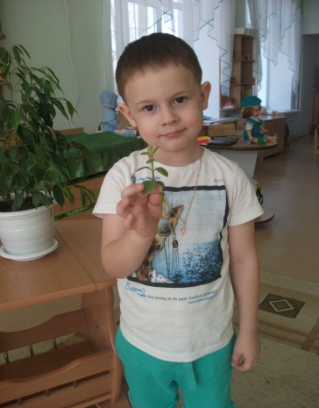 | 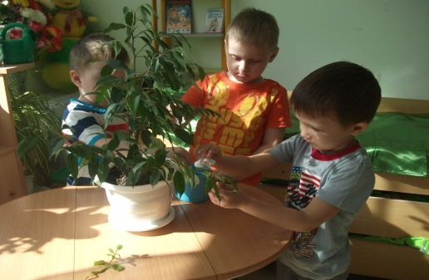 | 